Лекция №6

ТВЕРДЫЕ РАСТВОРЫ

Строение сплавов
Под сплавами подразумевается вещество, полученное сплавлением двух или более элементов.
Возможны различные способы получения сплавов - это сплавление, порошковая металлургия, плазменное напыление и много других способов. Но все-таки основная масса сплавов получается методом сплавления, поэтому основное внимание будет уделено этому методу получения сплавов. Очевидно, что строение металлического сплава более сложное, чем чистого металла и зависит, главным образом, от того, в какие взаимодействия вступают компоненты, составляющие сплав. В твердом состоянии компоненты сплава могут образовывать механические смеси, твердые растворы, химические соединения. При рассмотрении структуры сплавов необходимо выяснить, что же такое структура сплава и фаза.
Структура сплава (или микроструктура) - это строение сплава, видимое на металлографическом шлифе исследуемого сплава при помощи микроскопа.
Фаза - это однородная часть системы, отделенная от других частей системы поверхностью раздела, при переходе через которую свойства, структура и химический состав меняются скачкообразно.
Приготовление металлографического шлифа (рассмотрим на лабораторной работе).

Механическая смесь

Механическая смесь двух компонентов образуется тогда, когда они не способны к взаимному растворению в твердом так и в жидком состоянии и не вступают в химическую реакцию с образованием соединения. Если сплав представляет собой механическую смесь двух компонентов, то сплав состоит из двух типов зерен, имеющих собственную кристаллическую решетку.
Химический анализ этого сплава показывает наличие двух химических элементов. РСА показывает наличие двух типов кристаллической решётки. Соотношение зерен в микроструктуре сплава соответствует исходной концентрации компонентов.

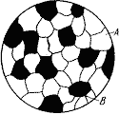

Механические свойства зависят от количественного соотношения компонентов, а также от размера и формы зерен. Величина механических свойств сплава лежит между характеристиками свойств чистых компонентов. Пример: Ве - Аl , Si - Al , Pb-Sb.

Твердые растворы

В жидком состоянии большинство металлических сплавов представляет собой однородные жидкости, т.е. жидкие растворы. При переходе в твердое состояние во многих таких сплавах однородность сохраняется, следовательно, сохраняется и растворимость. Такая твердая фаза называется твердым раствором.
Химический анализ показывает наличие двух элементов и более в твердом растворе. Металлографический анализ показывает наличие однородных зерен, как у чистого металла. РСА показывает наличие одной решетки.

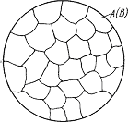

Следовательно, в отличие от механической смеси твердый раствор является однофазным, состоит из одного вида кристаллов, имеет одну кристаллическую решетку.
Строение твердых растворов на основе одного из компонентов сплава таково, что в решетку основного металла - растворителя входят атомы растворенного вещества.
Здесь возможны два варианта:
- Твердые растворы замещения. Это когда атомы растворенного материала замещают в решетке основного материала часть атомов.

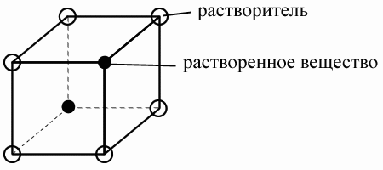

- Твердые растворы внедрения. Это когда атомы растворенного компонента располагаются в междоузлиях. При образовании твердого раствора внедрения его растворимость всегда ограниченная, что связано с ограниченными размерами межатомных промежутков в кристаллической решетке растворителя.
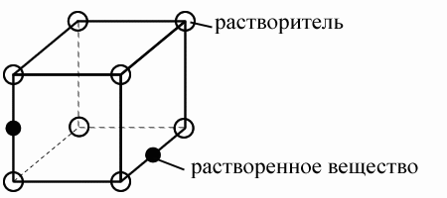

Атомы растворенного вещества искажают и изменяют средние размеры элементарной ячейки растворителя. Если атом растворенного элемента больше атома растворителя, то элементарная ячейка решетки увеличивается, если он меньше, то сокращается. В первом приближении это изменение пропорционально концентрации растворенного компонента, выраженной в атомных процентах.
Независимо от вида металла относительное упрочнение материала при образовании твердого раствора пропорционально относительному изменению параметра решетки, причем уменьшение параметра решетки ведет к большему упрочнению, чем ее расширение.
При образовании твердых растворов внедрения периоды решетки увеличиваются, т.к. размеры атомов растворенного элемента больше размеров тех межатомных промежутков, в которых они располагаются, так что атомы решетки растворителя несколько раздвигаются.
Твердые растворы замещения могут быть как ограниченные, так и неограниченные.
Первым условием образования неограниченного ряда твердых растворов является наличие у обоих компонентов одинаковых кристаллических решеток.
Вторым условием образования неограниченных твердых растворов является достаточно малое различие атомных размеров компонентов. Неограниченная растворимость наблюдается преимущественно у элементов, близко расположенных друг от друга в периодической системе Д.И.Менделеева.
Условно твердые растворы обозначаются символами, например: А(В), где А - растворитель, а В - растворенный элемент. Для неограниченной растворимости различия нет А(В) или В(А), но для ограниченной растворимости раствор А(В) имеет решетку компонента А, а для В(А) - решетку компонента В.

ХИМИЧЕСКОЕ СОЕДИНЕНИЕ

При образовании химического соединения соблюдаются законы валентности. Но есть характерные особенности химических соединений:
- Кристаллическая решетка отличается от решеток компонентов, образующих соединение. Атомы в решетках химического соединения располагаются упорядоченно, т. е. атомы каждого компонента расположены закономерно и по определенным узлам решетки.
- В химическом соединении всегда соотношение атомов элементов соответствует стехиометрической пропорции, что может быть выражено простой формулой АnBm.
- Свойства соединения резко отличаются от свойств образующих его компонентов.
- Температура плавления (диссоциации) химического соединения постоянная.
- Образование химического соединения сопровождается значительным тепловым эффектом.
В отличие от твердых растворов химические соединения обычно образуются между компонентами, имеющими большое различие в электронном строении атомов и кристаллических решеток.

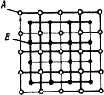

Примером могут служить соединения Мg с элементами IV - VI групп: Mg₂Sn, Mg₂Pb, Mg₃Sb₂, Мg₃Bi₂ , MgS и другие.
Соединения одних металлов с другими носят общее название интерметаллидов или интерметаллических соединений. Химическая связь в них чаще всего металлическая. Соединения металла с неметаллом (нитриды, карбиды, гидриды и т.д.), которые могут обладать металлической связью, нередко также называют металлическими соединениями.

Правило Гиббса

Изменение фазового состава вещества возможно при изменении следующих термодинамических параметров:
- Химический состав.
- Давление.
- Температура.
или всех трех вместе. В дальнейшем будем считать, что:
- химический состав сплава в целом остается неизменным;
- все процессы происходят при постоянном давлении;
- изменение фазового состава связано с изменением температуры;
Число степеней свободы – количество термодинамических параметров, при изменении которых фазовый состав вещества остается неизменным.
Правило Гиббса устанавливает связь между числом компонентов, числом степеней свободы и количеством фаз в системе.
c = k – f +1
c – число степеней свободы;
k – число компонентов, образующих систему;
f – количество фаз, находящихся в равновесии в данной точке;

С помощью правила Гиббса можно узнать количество степеней свободы: с = 1 (для данного процесса температура может меняться), или с = 0 (температура остается неизменной).
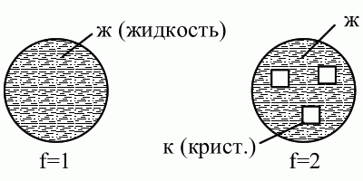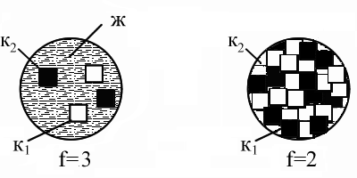

Так как в наших условиях k = 2, а число термодинамических параметров, которые могут изменяться = 1, то с помощью правила Гиббса для каждого процесса фазового перехода можно определить (в сплавах), происходит ли этот процесс при постоянной температуре, или при переменной.

1. Кристаллизация чистого вещества (k = 1). Чистые вещества кристаллизуются при постоянной температуре.
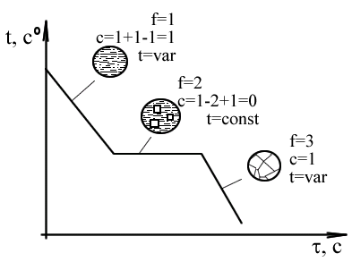
2. Кристаллизация сплава двух компонентов, неограниченно растворимых друг в друге в твердом состоянии (k = 2). Во время процесса изменяется число фаз.
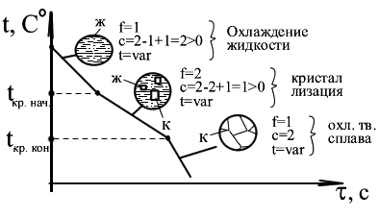
Охлаждение в жидком состоянии идет с довольно большой скоростью. При температуре t_{кр. нач.} начинается процесс кристаллизации. Скорость охлаждения падает из-за выделения скрытой теплоты кристаллизации. По окончании процесса кристаллизации скорость охлаждения снова увеличивается, и охлаждение идет в твердом состоянии.
Сплавы компонентов, неограниченно растворимых друг в друге в твердом состоянии кристаллизуются при переменной температуре, то есть в диапазоне температур. В этом диапазоне при каждой фиксированной температуре весовое соотношение жидкости и твердого вещества строго определенное.

